Скоро сказка в дом войдет! Скоро будет Новый год!
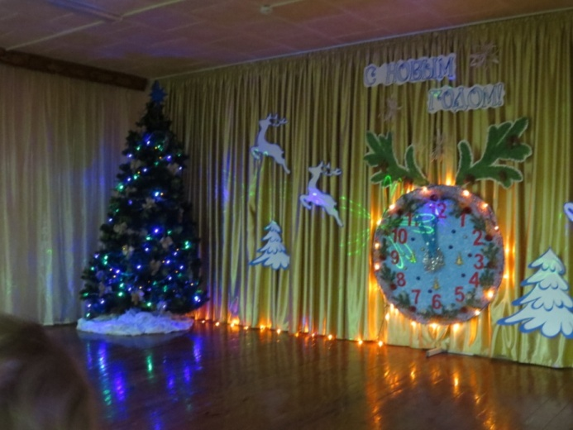
В ГКОУ «Специальная (коррекционная) общеобразовательная школа-интернат № 1» прошли новогодние представления для учащихся 1 - 9 классов с учетом всех мер эпидемиологической безопасности, в связи с новой коронавирусной инфекцией (COVID-19).
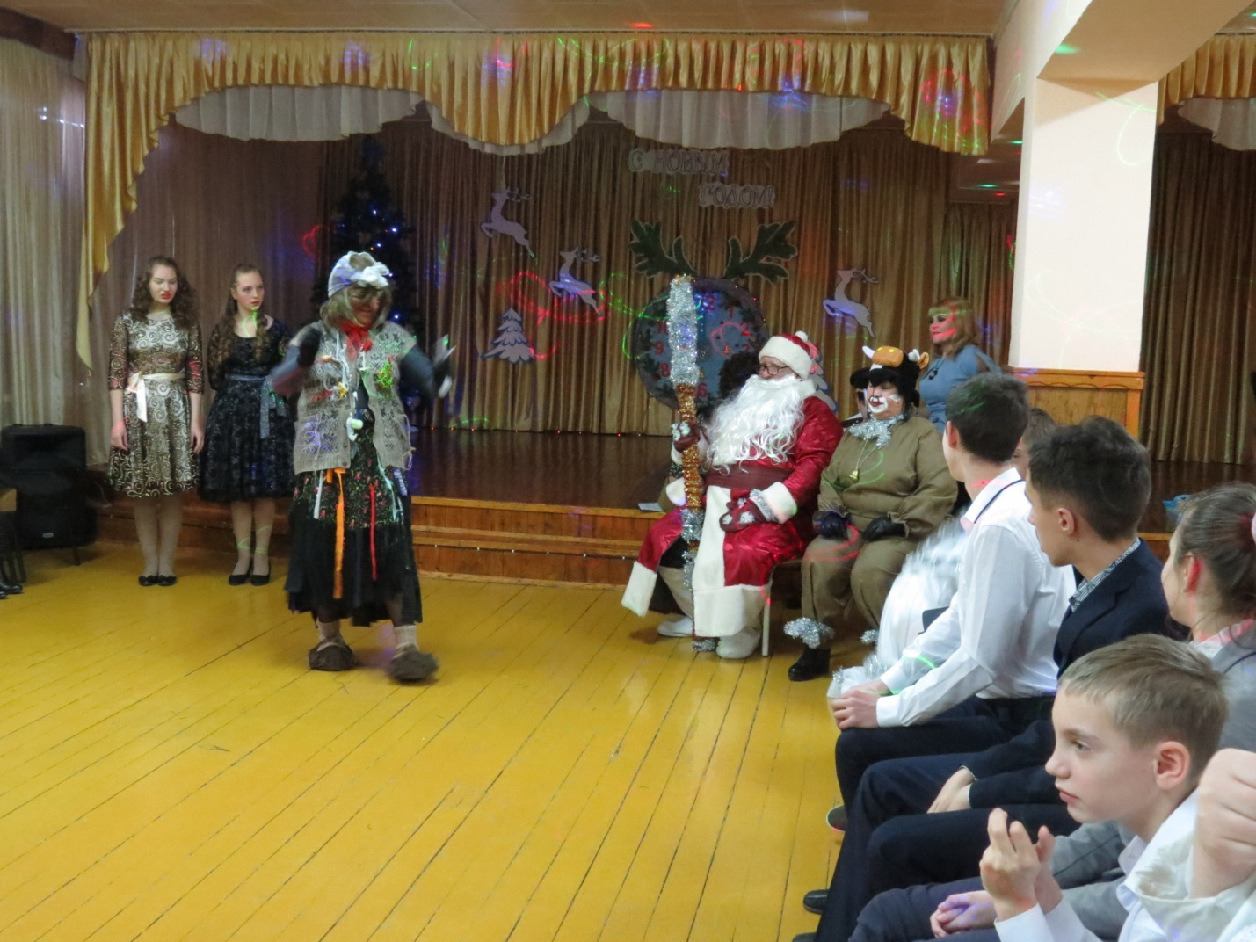
Впечатления от волшебства новогодних дней остаются с нами на всю жизнь. Поэтому взрослые постарались, чтобы эти моменты были добрыми и радостными!
